**Daey Ouwens-De wiele-oom**

Gedicht van de Week

Week 22- 2018

[www.arspoetica.nl](http://www.arspoetica.nl)

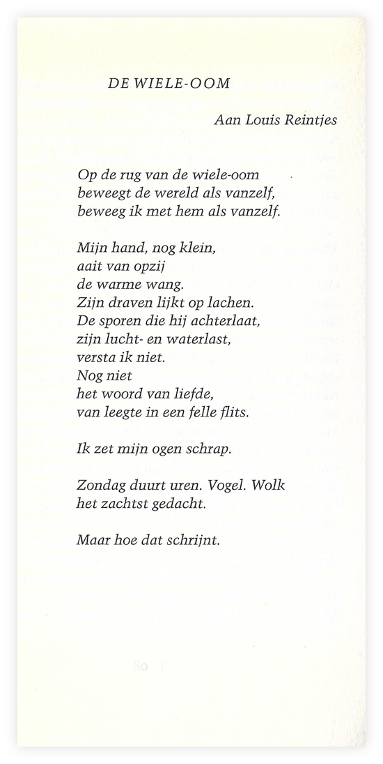

Vandaag een dichter die de kunst verstaat oude, versleten woorden nieuw leven in te blazen. Fragmentarisch geformuleerd wordt een toch “einheitlich” beeld opgeroepen dat vaak uit de familiekring afkomstig is. Zo in dit gedicht en ook in het gedicht waarmee zij al eerder was vertegenwoordigd (week 25-2014).

Kreek Daey Ouwens (geb. 1942) beschrijft haar jeugdjaren in Limburg in een genre dat zowel proza als poëzie kan zijn. Haar werk wordt wel omschreven als “een juweel van stilte”. Daarbij sluiten wij ons aan en zwijgen.

Zij debuteerde in 1991 met de bundel “Stokkevingers” waaruit ook dit gedicht afkomstig is.